Администрация города Омска
Управление общественных отношений и социальных вопросов



Методический материал

2025 год

ОБЩЕСТВЕННО ПОЛЕЗНЫЙ (СОЦИАЛЬНО ЗНАЧИМЫЙ) ПРОЕКТ

Уникальная идея, преобразованная в решение конкретной задачи
с известным результатом;
Разработанный и реализуемый комплекс мероприятий, направленных на достижение конкретных результатов в интересах развития города, в целях улучшения качества жизни горожан;
Ограниченная во времени последовательность действий с четко определенной целью и затратами

Цель общественно полезного (социально значимого) проекта –
улучшение сферы жизнедеятельности человека, социальной системы (образовательной, медицинской, спортивной, трудовой, культурной). Социальные проекты объединяют усилия жителей и органов власти в решении острых проблем, возникших в обществе.

Грант предоставляется в целях оказания поддержки социально ориентированным некоммерческим организациям в реализации общественно полезных проектов на территории города Омска, направленных на решение общественно значимых проблем города Омска, и поддержки их деятельности в этой сфере на основе развития общественной инициативы и активности граждан в решении вопросов местного значения.





Требования
Соглашение

Реализация проекта в полном объеме



Доработка проекта
Отчетность
1 раз в квартал
Итоговая до
30 ноября

ВНИМАНИЕ!
Если Вы, как победитель, просрочите сдачу отчетности (квартальную или итоговую), то в следующем году это будет основанием для отклонения Вашей заявки!

КТО МОЖЕТ УЧАСТВОВАТЬ В КОНКУРСЕ МУНИЦИПАЛЬНЫХ ГРАНТОВ?

К категории получателей гранта, имеющих право на получение гранта, относятся некоммерческие организации (за исключением казенных, бюджетных, автономных учреждений, потребительских кооперативов, товариществ собственников недвижимости, в том числе товариществ собственников жилья, садоводческих и огороднических некоммерческих товариществ), осуществляющие на дату подачи заявок на территории города Омска в соответствии с учредительными документами виды деятельности, указанные в статье 31.1 Федерального закона «О некоммерческих организациях»

СПОСОБ ПРЕДОСТАВЛЕНИЯ ГРАНТА – ФИНАНСОВОЕ ОБЕСПЕЧЕНИЕ ЗАТРАТ

Грант предоставляется на финансовое обеспечение расходов, непосредственно связанных с реализацией проекта, за исключением:
1) расходов на приобретение алкогольной и табачной продукции, а также расходов на товары, которые являются предметами роскоши;
2) расходов на погашение задолженности организации, уплаты налогов, сборов, страховых взносов, пеней, штрафов, процентов, подлежащих уплате
в соответствии с законодательством Российской Федерации о налогах и сборах;
3) расходов на оплату труда руководителю проекта более 10 процентов
от общей суммы гранта.

ТРЕБОВАНИЯ к СО НКО

Участник отбора по состоянию на даты подачи заявки, рассмотрения заявки
и заключения соглашения о предоставлении гранта (далее – соглашение) должен соответствовать следующим требованиям:
1) не является иностранным юридическим лицом, в том числе местом регистрации которого является государство или территория, включенные
в утвержденный Министерством финансов Российской Федерации перечень государств и территорий, используемых для промежуточного (офшорного) владения активами в Российской Федерации (далее - офшорные компании),
а также российским юридическим лицом, в уставном (складочном) капитале которого доля прямого или косвенного (через третьих лиц) участия офшорных компаний в совокупности превышает 25 процентов (если иное
не предусмотрено законодательством Российской Федерации). При расчете доли участия офшорных компаний в капитале российских юридических лиц
не учитывается прямое и (или) косвенное участие офшорных компаний
в капитале публичных акционерных обществ (в том числе со статусом международной компании), акции которых обращаются на организованных торгах в Российской Федерации, а также косвенное участие офшорных компаний в капитале других российских юридических лиц, реализованное через участие в капитале указанных публичных акционерных обществ;
2) не находится в перечне организаций и физических лиц, в отношении которых имеются сведения об их причастности к экстремистской деятельности или терроризму;
3) не находится в составляемых в рамках реализации полномочий, предусмотренных главой VII Устава ООН, Советом Безопасности ООН
или органами, специально созданными решениями Совета Безопасности ООН, перечнях организаций и физических лиц, связанных с террористическими организациями и террористами или с распространением оружия массового уничтожения;
4) не получает средства из бюджета города Омска на основании иных нормативных правовых актов на цели, установленные настоящим Положением;
5) не является иностранным агентом в соответствии с Федеральным законом «О контроле за деятельностью лиц, находящихся под иностранным влиянием»;
6) у участника отбора на едином налоговом счете отсутствует
или не превышает размер, определенный пунктом 3 статьи 47 Налогового кодекса Российской Федерации, задолженность по уплате налогов, сборов
и страховых взносов в бюджеты бюджетной системы Российской Федерации;
7) у участника отбора отсутствует просроченная задолженность
по возврату в бюджет города Омска иных субсидий, бюджетных инвестиций, предоставленных в том числе в соответствии с иными муниципальными правовыми актами, а также иная просроченная (неурегулированная) задолженность по денежным обязательствам перед муниципальным образованием городской округ город Омск Омской области;
8) участник отбора, являющийся юридическим лицом, не находится
в процессе реорганизации (за исключением реорганизации в форме присоединения к юридическому лицу, являющемуся получателем субсидии (участником отбора), другого юридического лица), ликвидации, в отношении его не введена процедура банкротства, деятельность получателя гранта (участника отбора) не приостановлена в порядке, предусмотренном законодательством Российской Федерации;
9) в реестре дисквалифицированных лиц отсутствуют сведения о дисквалифицированных руководителе, членах коллегиального исполнительного органа, лице, исполняющем функции единоличного исполнительного органа, или главном бухгалтере (при наличии) участника отбора, являющегося юридическим лицом.

НОМИНАЦИИ КОНКУРСА

Номинация | Виды проектов
Омск – наш дом  (предельный размер гранта  по проекту  750 000,00 руб) | - проекты по благоустройству и озеленению парков, скверов, созданию комфортной городской среды;  - проекты, направленные на развитие инициатив по сбору  и утилизации мусора, благоустройству водных объектов  и их берегов;  - проекты по благоустройству памятников;  - проекты по обустройству детских игровых и спортивных площадок;  - проекты, направленные на ремонт, восстановление  и реконструкцию объектов благоустройства, созданных  в рамках общественно полезных проектов прошлых лет;  - проекты АРТ-сообществ, архитекторов, дизайнеров  по созданию комфортной городской среды;  - проекты, направленные на охрану окружающей среды  и природных памятников
Омск – творим  и побеждаем  (предельный размер гранта  по проекту  500 000,00 руб) | - проекты, направленные на формирование и распространение идей дружбы народов, культуры межнационального общения, стремление к взаимообогащению культур и традиций народов России;  - проекты, направленные на создание и развитие креативных общественных пространств, развитие современных форм продвижения культуры и искусства;  - проекты, направленные на развитие межнационального сотрудничества, сохранение и защиту национальной самобытности и родного языка;  - проекты по сохранению народных культурных традиций, промыслов и ремесел;  - проекты, направленные на сохранение исторической памяти  и поддержку мероприятий по исторической реконструкции;  - проекты, направленные на расширение роли организаций культуры, библиотек, музеев, краеведческих центров;  - проекты, направленные на развитие научно-технического творчества детей и молодежи;  - формирование у молодежи навыков ведения бизнеса  и проектной работы;  - проекты по развитию экскурсионно-образовательного туризма;  - проекты, направленные на защиту семьи, материнства, отцовства и детства, укрепление института семьи и семейных ценностей, поддержку и развитие межпоколенческих отношений в семье и обществе;  - проекты, направленные на благополучие животных (обеспечение медицинской помощи, строительство питомников и обеспечение их жизнедеятельности);  - проекты, направленные на предотвращение семейного неблагополучия, защите прав и интересов детей;  - проекты, направленные на социальную поддержку людей  с ограниченными возможностями здоровья;  - проекты в области физической культуры и спорта, здорового образа жизни;  - проекты по социальной и культурной адаптации иностранных граждан на территории Российской Федерации
Омск – своих  не бросаем  (предельный размер гранта  по проекту  500 000,00 руб) | - проекты по восстановлению памятных знаков;  - проекты, направленные на повышение общественной активности ветеранов путем вовлечения их в социально значимую деятельность;  - проекты, просвещающие в правовой, образовательной, экологической сферах, сферах правил дорожного движения, охраны общественного порядка;  - проекты, направленные на развитие добровольческой  и благотворительной деятельности на территории города Омска;  - проекты, направленные на поддержку людей старшего поколения;  - проекты в сфере патриотического воспитания молодежи, профориентации и содействия трудоустройству молодежи;  - проекты по увековечиванию памятных событий;  - проекты, направленные на поддержку краеведческой работы;  - проекты в сфере защиты прав и свобод человека и гражданина
Участник отбора может быть признан победителем отбора не более чем
в одной номинации, при этом только с одним проектом.

ДЛЯ УЧАСТИЯ В ОТБОРЕ НЕОБХОДИМО ПОДАТЬ ЗАЯВКУ
на площадке «Электронный бюджет» https://promote.budget.gov.ru

!!! Участники отбора формируют и подают заявки в электронной форме посредством заполнения форм в государственной интегрированной информационной системе управления общественными финансами «Электронный бюджет» с приложением электронных копий следующих документов (документы на бумажном носителе, преобразованные
в электронную форму путем сканирования):

1) копию устава некоммерческой организации, заверенную печатью некоммерческой организации (при наличии);
2) проект, содержащий следующие разделы: аннотация проекта, проблема, цели проекта, задачи проекта, календарный план реализации проекта, по форме, утвержденной приказом управляющего делами Администрации города Омска (далее – календарный план), ожидаемые результаты, дальнейшее развитие проекта, перечень затрат на реализацию проекта по форме, утвержденной приказом управляющего делами Администрации города Омска, заверенный подписью и печатью (при наличии);
3) для проектов, связанных с производством земляных и ремонтных работ, проведением благоустройства и озеленения, – заверенные подписью и печатью
(при наличии) план благоустройства территории в масштабе с указанием расстояний до ближайших объектов с учетом действующих норм и правил,
с приложением эскизов, согласованный с правообладателем земельного участка
и администрацией административного округа города Омска, на территории которого планируется производить данные работы, перечень затрат, локальные сметные расчеты по форме, утвержденной приказом Министерства строительства и жилищно-коммунального хозяйства Российской Федерации № 421/пр
от 4 августа 2020 года «Об утверждении Методики определения сметной стоимости строительства, реконструкции, капитального ремонта, сноса объектов капитального строительства, работ по сохранению объектов культурного наследия (памятников истории и культуры) народов Российской Федерации на территории Российской Федерации», гарантийное обязательство, определяющее дальнейшее содержание итогов реализации гранта;
4) для проектов, связанных с благоустройством, озеленением, в том числе обустройством малыми архитектурными формами (далее – МАФ) придомовых территорий многоквартирных жилых домов, дополнительно к документам, указанным в подпункте 3, – заверенные подписью и печатью (при наличии) протокол общего собрания собственников помещений многоквартирного жилого дома, соответствующий законодательству Российской Федерации, и гарантийное обязательство, определяющее дальнейшее содержание МАФ.

Заявка должна содержать следующие сведения:
1) информацию об участнике отбора;
2) подтверждение согласия на публикацию (размещение) в сети «Интернет» информации об участнике отбора, о подаваемой участником отбора заявке, иной информации об участнике отбора, связанной с соответствующим отбором и результатом предоставления гранта, подаваемое посредством заполнения соответствующих экранных форм веб-интерфейса системы «Электронный бюджет».
Заявка подписывается усиленной квалифицированной электронной подписью руководителя участника отбора или уполномоченного им лица. Датой представления участником отбора заявки считается день подписания участником отбора заявки с присвоением ей регистрационного номера
в системе «Электронный бюджет».
Ответственность за полноту и достоверность информации и документов, содержащихся в заявке, а также своевременность их представления несет участник отбора в соответствии с законодательством Российской Федерации.

Электронные копии документов, включаемые в заявку, должны позволять в полном объеме прочитать текст документа и распознать его реквизиты.

Участник отбора вправе отозвать заявку в течение срока подачи заявок.
При необходимости участник отбора вправе подать заявку повторно
в срок, определенный для подачи заявок.
Внесение изменений в заявку, а также ее доработка осуществляются путем отзыва ранее поданной заявки и подачи новой заявки в течение срока подачи заявок:
с 4 февраля по 5 марта 2025 года

4. УСЛОВИЯМИ ПРЕДОСТАВЛЕНИЯ ГРАНТА ЯВЛЯЮТСЯ:

1) предоставление получателем гранта документов, указанных на стр.6-7;
2) заключение получателем гранта соглашения с управлением делами
в системе «Электронный бюджет»;
3) согласие получателей грантов и лиц, являющихся поставщиками (подрядчиками, исполнителями) по договорам (соглашениям), заключенным в целях исполнения обязательств по соглашениям о предоставлении грантов, на осуществление управлением делами проверок соблюдения ими порядка и условий предоставления грантов, в том числе в части достижения результатов их предоставления, а также на осуществление проверок Контрольно-счетной палатой города Омска, управлением финансового контроля Администрации города Омска в соответствии со статьями 268.1 и 269.2 Бюджетного кодекса Российской Федерации;
4) отсутствие у получателя гранта просроченной (неурегулированной) задолженности по денежным обязательствам перед городом Омск;
5) согласие получателя гранта с обязанностью оформить все необходимые для реализации проекта документы в соответствии с действующим законодательством Российской Федерации.
Некоммерческая организация, признанная победителем конкурса, уклонившимся от подписания соглашения или отказавшаяся
от реализации проекта после заключения соглашения, не может принимать участие в конкурсе следующего года.

ОПИСАНИЕ ПРОЕКТА

Аннотация проекта – это краткое описание, характеристика проекта (не более половины страницы). Из аннотации должны быть ясны идея, проблема, участники и благополучатели (примерное количество), сроки реализации проекта, ожидаемые результаты.

Проблема отражает актуальность, необходимость и целесообразность реализации проекта (не более 1 стр.). В этом разделе описывается ситуация или обстоятельства, требующие разрешения и что проект позволит решить имеющуюся проблему или снизить её остроту.

Цель – это желаемый результат, определяемый на основе анализа имеющихся проблем и потребностей, возможностей, средств и ресурсов. Цель должна быть конкретной и достижимой.

Задачи – конкретные шаги в достижении цели. Задач может быть столько, сколько необходимо для достижения цели. Формулировка задач должна включать глагол, определяющий основные действия (оказать, отработать, создать, обобщить, сформировать и др.).

Календарный план реализации проекта отражает комплекс мероприятий по проекту.
Основные мероприятия календарного плана реализации общественно полезного проекта определяются исходя из содержания общественно полезного проекта.

Ожидаемые результаты проекта описываются максимально конкретно в количественно и качественно измеряемых величинах.
Ожидаемые результаты – это модель конечного итога, полученного
в ходе выполнения комплекса мероприятий, направленных на решение той или иной проблемы. Ожидаемый результат проекта должен отражать цель проекта.

В перечне затрат расписываются статьи расходов, предусмотренные календарным планом реализации проекта. Каждая статья бюджета расписывается отдельно с указанием расходов.

Дальнейшее развитие проекта – это описание того, как в дальнейшем будет развиваться проект, какие ресурсы организация планирует привлечь после окончания финансирования по проекту, каким образом будет использоваться накопленный опыт, материально-техническая база, как это повлияет на решение проблемы в дальнейшем.

КРИТЕРИИ ОЦЕНКИ ПРОЕКТОВ, ПРЕДСТАВЛЕННЫХ НА КОНКУРС

1) актуальность и социальная эффективность проекта (вклад в решение заявленной социальной проблемы);
2) экономическая эффективность проекта (соотношение затрат
на реализацию проекта к ожидаемым результатам проекта, обоснованность объема расходов, достижение максимального уровня решения социальной проблемы минимальными затратами, зависимость успешной реализации общественно полезного проекта от бюджета проекта);
3) целостность проекта (содержательность проекта, взаимосвязь
и последовательность мероприятий проекта);
4) компетентность руководителя проекта (команды проекта) (наличие необходимых профессиональных знаний, квалификации, опыта работы
по направлениям общественно полезного проекта для достижения ожидаемых результатов проекта);
5) устойчивость проекта (пролонгация проекта) (возможность продолжения деятельности по общественно полезному проекту после его реализации в рамках конкурса муниципальных грантов)

В целях оперативного мониторинга поступивших заявок на конкурс муниципальных грантов, убедительная просьба после подачи заявки
на площадке «Электронный бюджет» https://promote.budget.gov.ru

направить текстовую версию проекта
(в формате .doc, .docx) на электронную почту: kgrant-omsk@mail.ru

и проинформировать секретаря конкурсной комиссии Погребную Ирину Геннадьевну
по телефону: 78-77-63

Приложение № 1
Календарный план
реализации общественно полезного проекта на территории города Омска
__________________________________________________________________
(наименование проекта)

№  п/п | Наименование мероприятий  (с указанием количества благополучателей) | Сроки исполнения, ответственный исполнитель
1 | 2 | 3

Приложение № 2
Перечень затрат
на реализацию общественно полезного проекта на территории города Омска
__________________________________________________________________
(наименование проекта)

№ п/п | Перечень затрат,  на финансовое обеспечение которых  предоставляется грант | Объем средств,  необходимых для достижения цели предоставления гранта, руб.
№ п/п |  | всего | из них
№ п/п |  | всего | грант в форме субсидии | иные источники
1 | 2 | 3 | 4 | 5

Приложение № 3

План благоустройства
придомовой территории __________________
в рамках конкурса муниципальных грантов

Кадастровый номер земельного участка – 55:36:120101:13056, общая площадь -17 557 кв.м. (земельный участок находится в муниципальной собственности).
Площадь объекта благоустройства -3 902 кв.м.

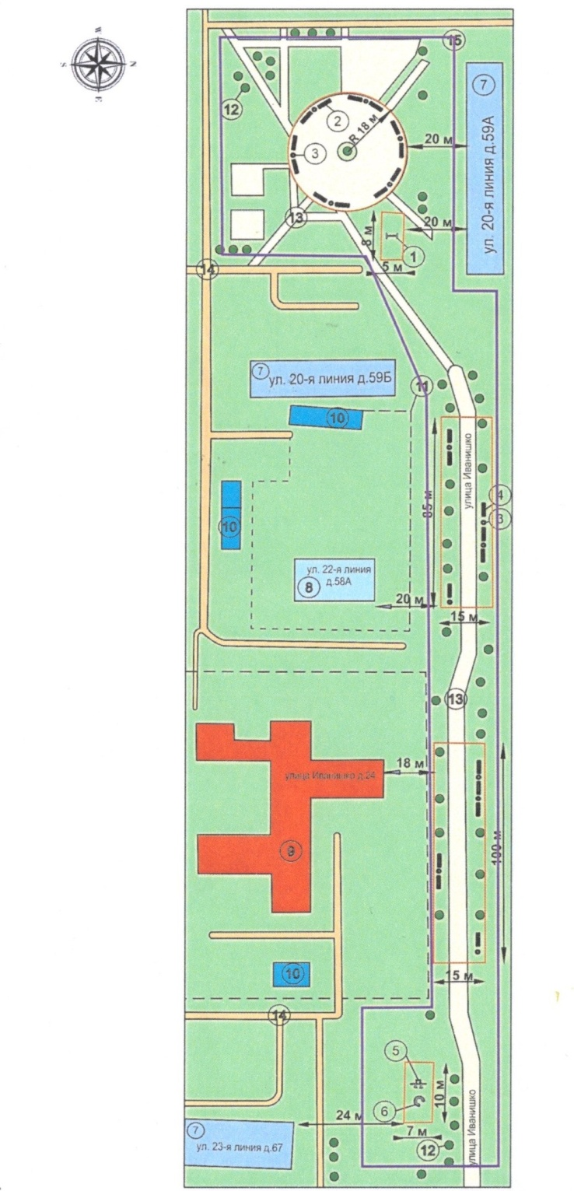

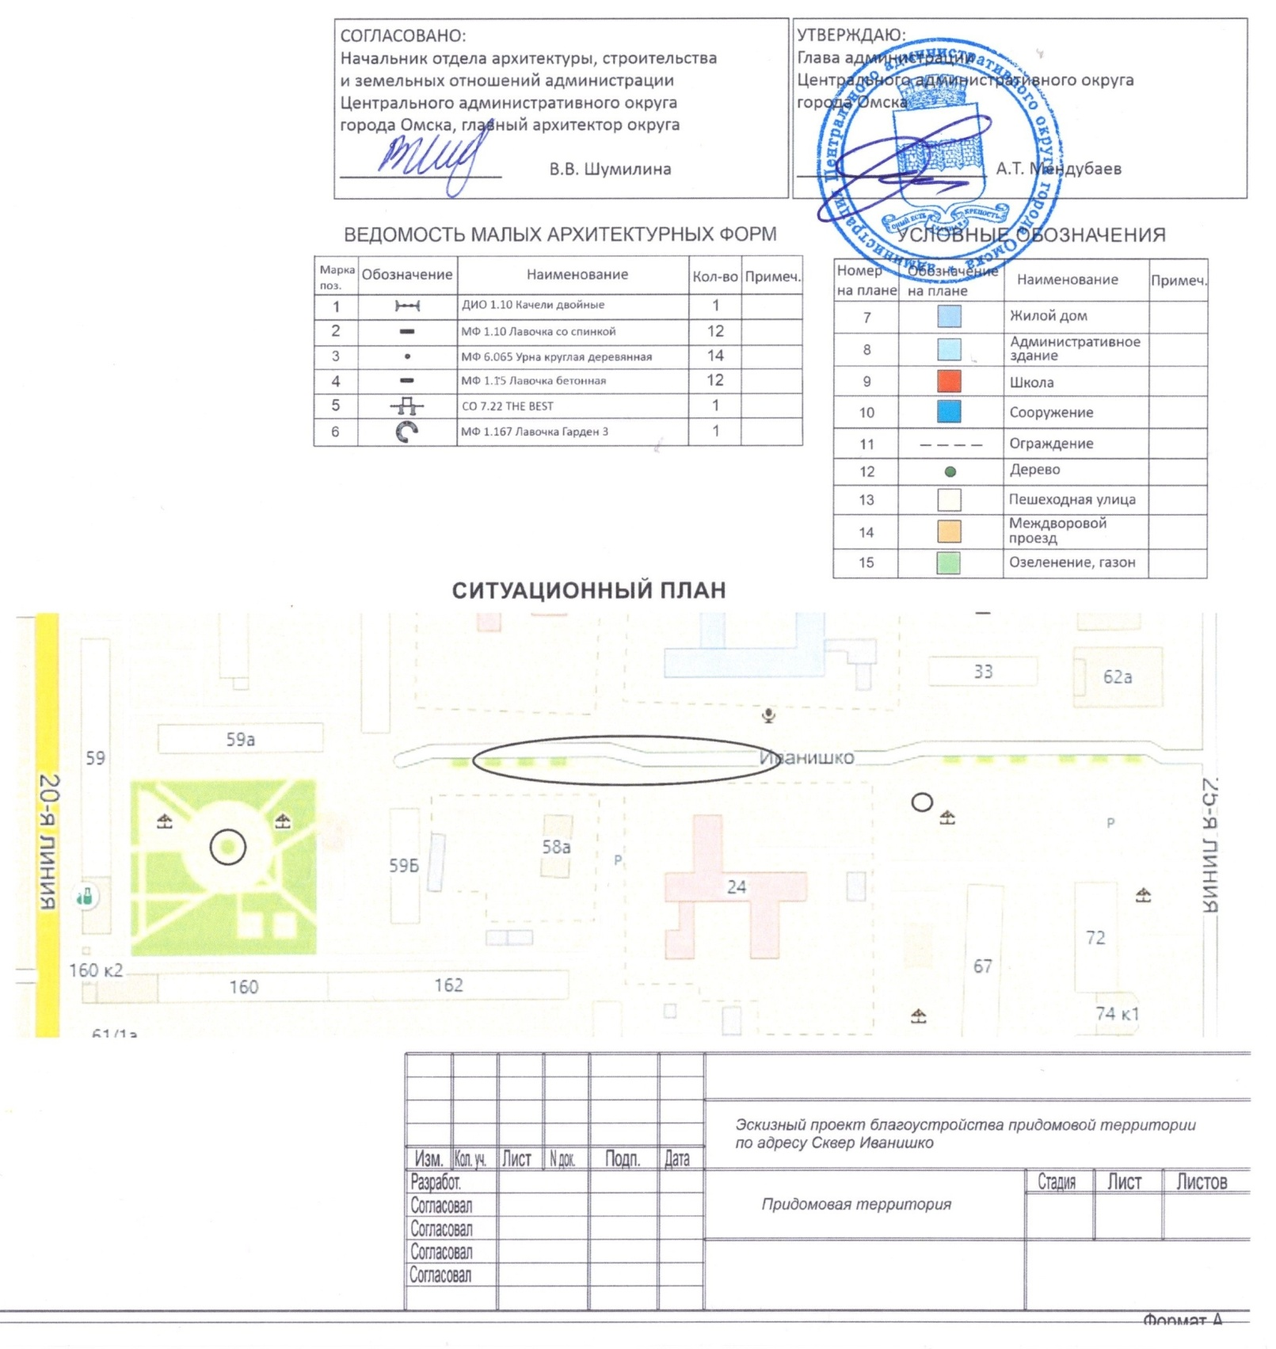

Приложение № 4

Протокол № _____
общего собрания собственников помещений
в многоквартирном доме (общая форма)
по адресу: __________________________________
(наименование муниципального образования)
ул. _____________________, д. ___, корп. ______

г. Омск «______» _______ ___ г.

Дата проведения: «___»_____________ _____ г.
Время проведения: _______________________.
Место проведения: _______________________.
Время начала регистрации участников заседания: ______ часов _____ минут.
Время окончания регистрации участников заседания: _____ часов _____ минут.
Начало заседания: _____ часов ______ минут.
Окончание заседания: ______ часов ______ минут.

Годовое (или: внеочередное) общее собрание собственников многоквартирного дома по адресу: ____________________________________________________________________
в форме очного (варианты: заочного, очно-заочного) голосования.

Инициатор проведения общего собрания собственников помещений:
____________________________________________________________________
(наименование юридического лица, инициатора общего собрания, или Ф.И.О. членов инициативной группы,
_____________________________________________________________________________.
номера их жилых помещений)

Варианты, если соответствующие вопросы не включены в повестку дня.
Лицо, председательствующее на общем собрании: ____________________________________.
(Ф.И.О.)
Секретарь общего собрания: _______________________________________________________________________________.
(Ф.И.О.)
Лица, проводившие подсчет голосов: _______________________________________________.
(Ф.И.О.)

Общая площадь многоквартирного дома - _______________ кв. м.
Площадь многоквартирного дома, находящаяся в собственности граждан, - _______________.
Площадь многоквартирного дома, находящаяся в собственности юридических лиц, - _______.
Площадь многоквартирного дома, находящаяся в государственной (муниципальной) собственности, - _____________.

Присутствовали:

№ п/п | Ф.И.О. или наименование юридического лица - собственника жилого помещения | Номер помещения в многоквартирном доме | Площадь помещения | Документ, подтверждающий право собственности на помещение | Количество голосов, которыми владеет собственник | Документ, удостоверяющий полномочия представителей | Подпись
1
2
3

Приглашены:

№ п/п | Приглашенное лицо | Документ, удостоверяющий полномочия представителя собственника помещения | Цель участия в общем собрании | Подпись
1
2
3

Общее количество голосов собственников помещений в многоквартирном доме - __________ голосов.
Общее количество голосов собственников помещений в многоквартирном доме, принявших участие в собрании, - ____________________.
Кворум имеется (не имеется).
Общее собрание собственников помещений правомочно (неправомочно).
Повестка дня:
1. ___________________________________________________________________.
2. ____________________________________________________________________.
(вопросы повестки дня согласно п. 2 ст. 44 и прочим статьям Жилищного кодекса Российской Федерации, отнесенные к компетенции общего собрания собственников помещений в многоквартирном доме)

1. Слушали ___________________________________________________________________.
(Ф.И.О. выступавшего, номер вопроса, краткое содержание выступления)

Были заданы вопросы:
1. ____________________________________________________________________.
2. ____________________________________________________________________.
В обсуждении приняли участие: ___________________________________________________
(Ф.И.О.)

Предложено: ____________________________________________________________________.
(краткое содержание предложения по рассматриваемому вопросу повестки дня)
Решили (постановили): ___________________________________________________________
(решение с указанием номера и формулировки вопроса в соответствии с повесткой дня, количества голосов, отданных за различные варианты голосования)
За ____________________________________________________________________.
Против ____________________________________________________________________.
Воздержался ___________________________________________________________________.
Решение принято (вариант: не принято).

2. Слушали ____________________________________________________________________.
(Ф.И.О. выступавшего, номер вопроса, краткое содержание выступления)

Были заданы вопросы:
1. ____________________________________________________________________________.
2. _____________________________________________________________________________.
В обсуждении приняли участие: ___________________________________________________
(Ф.И.О.)

Предложено: ____________________________________________________________________
(краткое содержание предложения по рассматриваемому вопросу
повестки дня)
Решили (постановили): ___________________________________________________________
(решение с указанием номера и формулировки вопроса в соответствии с повесткой дня, количества голосов, отданных за различные варианты голосования)
За ____________________________________________________________________________.
Против ________________________________________________________________________.
Воздержался ____________________________________________________________________.
Решение принято (вариант: не принято).

Приложение:
1. Реестр собственников помещений в многоквартирном доме (представителей собственников) на ____ листах.
2. Сообщение о проведении общего собрания собственников помещений на ____ листах.
3. Реестр вручения собственникам помещений извещений о проведении общего собрания собственников помещений в многоквартирном доме на ____ листах.
4. Список регистрации собственников помещений, присутствовавших на собрании.
5. Доверенности представителей собственников помещений в количестве ____ штук.
6. Документы, по которым в ходе рассмотрения вопросов, включенных в повестку дня и поставленных на голосование, принимались решения на общем собрании.
Вариант в случае проведения собрания в заочной или очно-заочной форме.
7. Решения собственников помещений в многоквартирном доме.
8. Иные документы или материалы, которые будут определены в качестве обязательного приложения к протоколу общего собрания решением на общем собрании, принятом в установленном порядке.

«Против» по ____ вопросам повестки дня проголосовали:
____________________________________________________________________________;
(наименование/Ф.И.О., иные сведения).
Лица, проводившие подсчет голосов по вопросам повестки дня:
_______________________________________________________________________ (Ф.И.О.).

Председатель общего собрания: _____________________/__________________/
(подпись) (Ф.И.О.)

Секретарь общего собрания: ________________________/__________________/
(подпись) (Ф.И.О.)

Проведение отбора обеспечивается на сайте: https://promote.budget.gov.ru

Информация размещается на странице: «Управление общественных отношений и социальных вопросов Администрации города Омска»
во вкладке «Общественные отношения», «Поддержка социально ориентированных некоммерческих организаций», расположенной по адресу: (https://admomsk.gosuslugi.ru).

Управление общественных отношений
и социальных вопросов Администрации города Омска

Губина Алена Викторовна – начальник управления
тел. 78-77-59

Бондаренко Антон Евгеньевич – заместитель начальника управления, начальник отдела по делам национальностей, взаимодействию
с религиозными и общественными организациями управления общественных отношений и социальных вопросов Администрации города Омска
тел. 78-77-97

Погребная Ирина Геннадьевна – главный специалист отдела по делам национальностей, взаимодействию с религиозными и общественными организациями управления общественных отношений и социальных вопросов Администрации города Омска, секретарь конкурсной комиссии
тел. 78-77-63 kgrant-omsk@mail.ru

